第三章 中值定理与导数的应用
§1（基础部分）
- 有三个根，分别位于(1,2),(2,3),(3,4)内.
二、1 略；2 略；3.对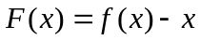应用罗尔定理；
4.对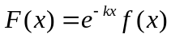于上应用罗尔定理.
§1（提高部分）
- 1.对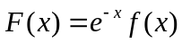应用罗尔定理.
2.对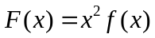于上应用罗尔定理.
§2（基础部分）
一、1.0；2.1；3.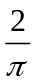；4.0；5.0；6.1；7.0；8..
二、1.0；2.2.
§2（提高部分）
一、1.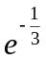；2.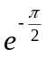；3.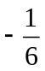；4.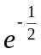.
二、-1.
§3（基础部分）
一、1.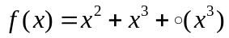；
2.；
3.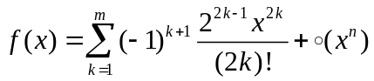（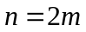或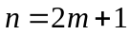）.
二、将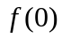与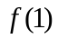在处展开为带拉格朗日型余项的二阶泰勒公式.
§4（基础部分）
一、1.单增区间：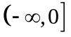，单减区间：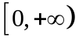；2、单减数列.
二、1.（1）证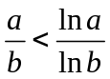需利用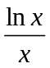的单减性，（2）证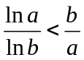需利用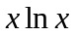的单增性.
2 略；3 略。
§4（提高部分）
单增区间：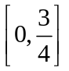，单减区间：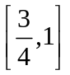.
§4（续）（基础部分）
一、（1）正确 （2正确
二、1.凹区间：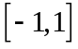，凸区间：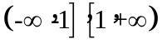拐点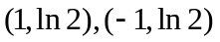；
2.凹区间：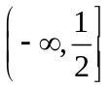，凸区间：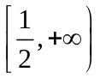，拐点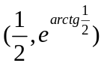.
四、凸.
§4（续）（提高部分）
一、B.
二、凹区间：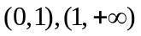，凸区间：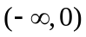，拐点.
四、凸的
五、拐点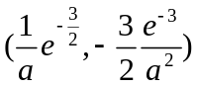，拐点轨迹为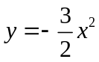.
§5（基础部分）
一、1.D；2.B；3.D.；4 B.
二、1.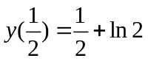为极小值；2.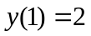为极大值；
三、，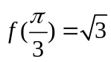为极大值.
§5（续）（基础部分）
一、1.最大值：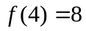，最小值：；2. 最大值：1，最小值：0；
二、1.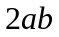；2. 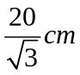.
§5（续）（提高部分）
最大值：1，最小值：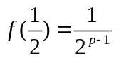.
二、.
三、高：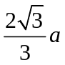，底圆半径：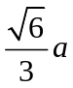.
§6（基础部分）
一、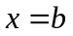是铅直渐近线，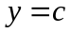是水平渐近线.
§7（基础部分）
一、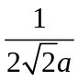.
二、处曲率半径最小，曲率半径为1.
自测题（基础部分）
一、1.减少；2.-3；3. 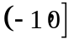；4.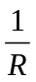，R；5. 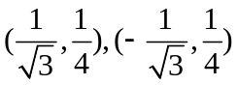.
二、1.1；2.；3.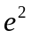.
自测题（提高部分）
一、1.；2.0；3.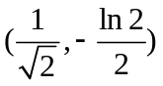.
二、1.B；2.D.
三、1.1；2.4.
四、3.不是极值点，但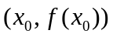为拐点.

